**ĐẠI HỌC QUỐC GIA THÀNH PHỐ HỒ CHÍ MINH TRƯỜNG ĐẠI HỌC KINH TẾ - LUẬT**





**MÔN HỌC: DỰ BÁO KINH TẾ**

**TÊN ĐỀ TÀI**

**ỨNG DỤNG CÁC PHƯƠNG PHÁP DỰ BÁO TRONG DỰ BÁO CHỈ SỐ VNINDEX**

**Sinh viên:** Nguyễn Thị Ái Nhi

**Giảng viên hướng dẫn:** Lê Thanh Hoa

*TP. Hồ Chí Minh, ngày 18 tháng 12 năm 2022*

**MỤC LỤC**

1. Giới thiệu 1
2. Dữ liệu 2
   1. Thu thập dữ liệu 2
   2. Thống kê mô tả 2
3. Cơ sở lý thuyết 3
   1. Các yếu tố vĩ mô 3
   2. Sự phụ thuộc của các thị trường mới nổi vào các thị trường lớn 4
4. Phương pháp và kết quả dự báo 5
   1. Các mô hình dự báo thô 5
      1. Mô hình dự báo thô giản đơn 5
      2. Mô hình dự báo thô điều chỉnh xu thế 5
   2. Các phương pháp dự báo trung bình 6
      1. Trung bình giản đơn 6
      2. Trung bình trượt 6
   3. Các phương pháp san mũ 7
      1. San mũ giản đơn 7
      2. San mũ Holt 8
      3. San mũ Winters 10
   4. Các mô hình xu thế 13
      1. Hàm xu thế bậc nhất 14
      2. Hàm xu thế bậc hai 17
      3. Hàm xu thế bậc ba 17
      4. Tăng trưởng mũ 20
   5. Mô hình ARIMA 22
      1. Kiểm tra tính dừng dữ liệu Vn-Index 22
      2. Dữ liệu tỷ suất sinh lợi của VNIndex (RVNIndex) 23
   6. Mô hình dạng vector VaR, VEC 35
      1. Mô hình VaR 35
      2. Mô hình VEC 44
   7. Mô hình phân tích phương sai ARCH và GARCH 47
5. Lựa chọn mô hình và dự báo 51
   1. Đánh giá các mô hình dự báo 51
   2. Dự báo 53
6. Kết luận, thảo luận 53

TÀI LIỆU THAM KHẢO 54

# DỰ BÁO CHỈ SỐ VNINDEX

## Giới thiệu

Được hình thành từ đầu năm 2000, thị trường chứng khoán Việt Nam đã trở thành một kênh đầu tư hấp dẫn đối với các nhà đầu tư, từ các tổ chức đầu tư chuyên nghiệp cho đến các nhà đầu tư cá nhân nghiệp dư nhỏ lẻ. Trải qua 22 năm phát triển, từ 2 mã chứng khoán niêm yết ban đầu là REE và SAM, quy mô thị trường chứng khoán ngày càng mở rộng. Tính đến cuối tháng 6/2022, trên sàn HoSE có đến 546 mã chứng khoán niêm yết. Thị trường chứng khoán ngày càng phát triển thì mức sinh lợi tăng đồng thời rủi ro cũng gia tăng. Phần đông các nhà đầu tư chỉ mua bán cổ phiếu theo cảm tính, đầu tư theo đám đông và đa phần chịu ảnh hưởng của các thông tin ngắn hạn. Do đó, giá chứng khoán biến động bất thường. Điều này ảnh hưởng đến sự ổn định và phát triển bền vững của thị trường chứng khoán Việt Nam.

VNIndex là một chỉ số thị trường thể hiện sự biến động giá của cổ phiếu hiện đang được giao dịch tại sở giao dịch chứng khoán TP Hồ Chí Minh – sàn HoSE. Chỉ số VNIndex có ý nghĩa vô cùng quan trọng, cụ thể (i) Chỉ số phản ánh chính xác sự biến động các cổ phiếu trên sàn, (ii) Thể hiện khách quan sự tăng trưởng hay suy thoái của trình độ nền kinh tế hiện tại,

(iii) Chỉ số hỗ trợ quan trọng cho nhà đầu tư khi tham gia thị trường chứng khoán, (iv) Tâm lý nhà đầu tư có thể quan sát thông qua VNIndex; (v) Chỉ số mô tả sự dịch chuyển của nền kinh tế. Vì thế, việc dự báo mức độ tăng hay giảm của chỉ số VNIndex có ảnh hưởng rất quan trọng đến quyết định của nhà đầu tư. Sự liên kết của các thị trường chứng khoán trên thế giới là không thể phủ nhận và được nhiều nghiên cứu chứng minh (theo Cifarelli, G., & Paladino, G. (2005)). Với các nghiên cứu trong nước, có sự tương quan mạnh mẽ và tích cực giữa VNIndex và ba thị trường chứng khoán lớn trên thế giới bao gồm New York, Nhật Bản và châu Âu (Cuong, D. M., & Chau (2021)). Bên cạnh các chỉ số chứng khoán của các quốc gia lớn trên thế giới, chỉ số vĩ mô cũng đã được chứng minh có ảnh hưởng đến thị trường chứng khoán. Bài nghiên cứu bởi Jamaludin, N., Ismail, S., & Ab Manaf, S.

(2017) thực hiện trên ba thị trường cổ phiếu của Singapore, Malaysia và Indonesia cho kết luận rằng lãi suất và lạm phát có ảnh hưởng đến giá cổ phiếu. Việc dự báo được chỉ số VNIndex sẽ giúp nhà đầu tư có cơ sở nhận biết chiều hướng biến động giá của các cổ phiếu để hoạch định chiến lược đầu tư phù hợp. Vì những lý do quan trọng đó, bài viết này sẽ nghiên cứu dự báo chỉ số thị trường chứng khoán Việt Nam (VNIndex) dựa trên các yếu tố vĩ mô và thị trường chứng khoán lớn trên thế giới, cụ thể là sàn giao dịch chứng khoán Hoa Kỳ (DJIA).

## Dữ liệu

## Thu thập dữ liệu

Dữ liệu của biến phụ thuộc hay chỉ số thị trường chứng khoán Việt Nam (VNIndex) được lấy từ Investing. Đây là một nền tảng tài chính và trang web tin tức; một trong ba trang web tài chính toàn cầu hàng đầu trên thế giới. Các biến độc lập bao gồm các biến kinh tế vĩ mô, cụ thể là lãi suất và tỷ giá hối đoái được lấy từ International Monetary Fund. Dữ liệu nghiên cứu là chuỗi thời gian được thu thập theo ngày từ tháng 11 năm 2018 đến tháng 11 năm 2022 với tổng 1021 quan sát.

## Thống kê mô tả

Thống kê mô tả cho biết số lượng dữ liệu, giá trị lớn nhất, giá trị nhỏ nhất, giá trị trung bình và độ lệch chuẩn của từng biến phụ thuộc (Y) và biến độc lập (X). Kết quả số liệu thống kê mô tả được thể hiện như bảng sau.

**Bảng 1.** Thống kê mô tả các biến độc lập và biến phụ thuộc (Y-VNIndex; X1-DJIA; X2-Lãi suất; X3-Tỷ giá hối đoái)

|  |  |  |  |  |  |  |  |
| --- | --- | --- | --- | --- | --- | --- | --- |
|  | Biến | Trung bình | Trung vị | Giá trị lớn nhất | Giá trị nhỏ nhất | Độ lệch chuẩn | Số quan sát |
| Y | VNINDEX | 1.099.921 | 998.33 | 1534.1 | 658.8 | 2.145.691 | 1021 |
| X1 | DJIA | 29785.88 | 29406.75 | 36722.6 | 19028.36 | 3.971.178 | 1021 |

|  |  |  |  |  |  |  |  |
| --- | --- | --- | --- | --- | --- | --- | --- |
| X2 | Lãi suất | 1.983.438 | 1.74 | 8.44 | 0.1 | 1.630.174 | 1021 |
| X3 | Tỷ giá hối đoái | 23179.55 | 23162 | 28181 | 23050 | 1.757.138 | 1021 |

## Cơ sở lý thuyết

## Các yếu tố vĩ mô

Kinh tế vĩ mô là một nhánh của kinh tế học nghiên cứu về các tác động qua lại của nền kinh tế dưới góc nhìn tổng thể thông qua các chỉ tiêu như GDP, lạm phát, GNP, thất nghiệp, … Với các chỉ tiêu này, nhà nước có thể mô hình hóa nhằm đưa ra các chính sách phát triển trong tương lai, các doanh nghiệp cũng có thể tận dụng nhằm nắm bắt được thị trường để kinh doanh đạt hiệu quả. Không chỉ vậy, đây còn là một yếu tố then chốt để giúp các nhà đầu tư đưa ra quyết định chính xác hơn đối với các loại hình tài sản, chứng khoán đang sở hữu (Pierdzioch, C., Döpke, J., & Hartmann, D. (2008).)

Một số nghiên cứu nước ngoài đã sử dụng các biến giải thích là các yếu tố vĩ mô để dự báo cho giá chứng khoán và các chỉ số của thị trường. Oseni, I. O., & Nwosa, P. I. (2011) kiểm nghiệm sự ảnh hưởng của độ biến động các chỉ số kinh tế vĩ mô là GDP, lạm phát và lãi suất đến sự biến động của thị trường chứng khoán Nigeria. Với mô hình AR (k)-EGARCH (p,q), họ chỉ chứng minh được sự ảnh hưởng của mức độ biến động GDP và mức độ biến động của cổ phiếu. Zakaria, Z., & Shamsuddin, S. (2012) nghiên cứu mối quan hệ giữa mức độ biến động của lợi nhuận cổ phiếu ở Malaysia và độ dao động của các yếu tố vĩ mô. Họ dùng phương pháp phân tích nhân quả VAR Granger và kết luận sự phụ thuộc giữa lạm phát, lãi suất với độ biến động của lợi tức. Cũng cùng một phạm vi nghiên cứu đó, nhóm tác giả dùng phương pháp phân tích hồi quy và nhận lại kết quả rằng chỉ có cung tiền có tác động đến lợi tức. (Samadi, S., Bayani, O., & Ghalandari, M. (2012).) sử dụng mô hình GARCH trong nghiên cứu của mình và chứng minh giá vàng, lãi suất và tỷ giá hối đoái có mối tương quan đến lợi tức của cổ phiếu ở Tehran. Bài nghiên cứu bởi Jamaludin, N., Ismail, S., & Ab Manaf,

S. (2017) thực hiện trên ba thị trường cổ phiếu của Singapore, Malaysia và

Indonesia cho kết luận rằng lãi suất và lạm phát có ảnh hưởng đến giá cổ phiếu.

## Sự phụ thuộc của các thị trường mới nổi vào các thị trường lớn

Sự đồng nhất hay phụ thuộc giữa các thị trường vốn trên thế giới được hiểu đơn giản là sự di chuyển với cùng xu hướng ở các thị trường khác nhau. Theo lý luận của Wong et al (2004), sự đồng nhất của các thị trường vốn là có sự giới hạn về tài sản khiến cho các nhà đầu tư không thể thực hiện được đa dạng hóa liên thị trường. Và sự đồng nhất của các thị trường thường được đề cập trong các bài nghiên cứu là mối quan hệ phụ thuộc giữa các thị trường mới nổi và các thị trường lớn trong khu vực và thế giới. Các thị trường lớn này thuộc về những quốc gia phát triển và có tầm ảnh hưởng trong khu vực như thị trường của Nhật Bản đối với các nước Châu Á và sự phụ thuộc của các thị trường nhỏ này đối với Mỹ và Anh, là hai quốc gia nắm vị thế to lớn đối với nền kinh tế thế giới.

Lược khảo một vài nghiên cứu trên thế giới về mối phụ thuộc giữa các thị trường cho kết quả khác nhau. (Adas, C. G., & Tussupova, B. (2016).) xem xét ảnh hưởng của khủng hoảng kinh tế toàn cầu đối với các thị trường chứng khoán Trung Quốc, Ấn Độ, Nhật Bản và Mỹ với mô hình E-GARCH, họ kết luận thị trường của Mỹ ảnh hưởng lớn đến các quốc gia trên nhưng không có mối quan hệ ngược lại. Raza, N., Shahzad, S. J. H., Tiwari, A. K., & Shahbaz, M. (2016) đã chứng minh được thị trường của các quốc gia ở Châu Á có mối tương quan với nhau, hơn nữa mối quan hệ tương đồng này cũng được phát hiện ở các thị trường trong Châu Âu. Ngoài ra, họ cũng khẳng định sự ảnh hưởng của thị trường Hoa Kỳ đến các quốc gia này, đặc biệt là ở các thị trường mới nổi. Tại thị trường Việt Nam, Cuong, D. M., & Chau, T. M. (2021) cũng đã chứng minh được có sự tương quan mạnh mẽ và tích cực giữa VNIndex và ba thị trường chứng khoán lớn trên thế giới bao gồm chỉ số chứng khoán New York (NYSE), thị trường chứng khoán Nhật Bản (Nikkei) và chỉ số chứng khoán châu Âu (Euronext).

## Phương pháp và kết quả dự báo

## Các mô hình dự báo thô

## Mô hình dự báo thô giản đơn

Mô hình dự báo thô giản đơn nhất có thể được biểu diễn như sau:

𝑌 = 𝑌

𝑡+1 𝑡

trong đó:

𝑌 = Giá trị dự báo (mới) ở giai đoạn t+1

𝑡+1

𝑌 = Giá trị quan sát hoặc giá trị thực ở giai đoạn t

𝑡

**Hình 1.1** Biểu đồ dự báo chỉ số VNIndex theo mô hình thô giản đơn

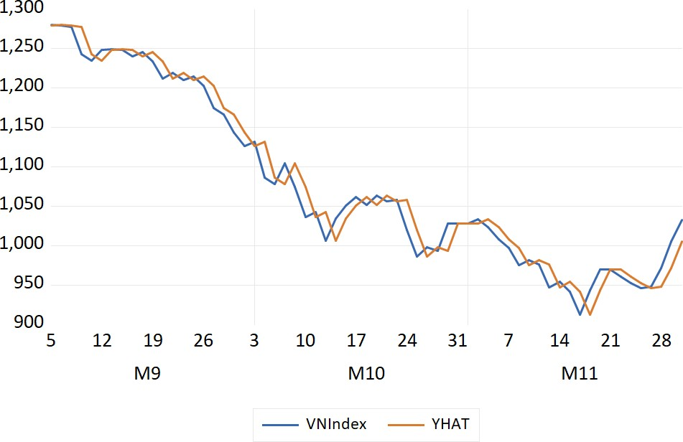

## Mô hình dự báo thô điều chỉnh xu thế

Mô hình dự báo thô điều chỉnh xu thế có thể được biểu diễn như sau:

𝑌𝑡+1 = 𝑌𝑡 + (𝑌𝑡 − 𝑌𝑡−1)

**Hình 1.2** Biểu đồ dự báo chỉ số VNIndex theo mô hình thô điều chỉnh xu thế

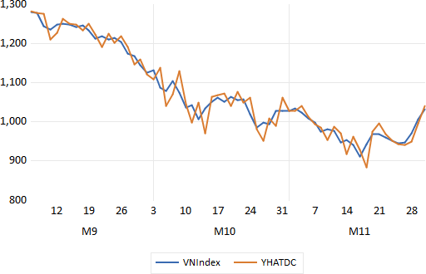

## Các phương pháp dự báo trung bình

## Trung bình giản đơn

Mô hình dự báo trung bình giản đơn có thể được biểu diễn như sau

𝑡

𝑌 = 1 ∑ 𝑌

𝑡+1

𝑡 𝑡

𝑡=1

**Hình 2.1** Biểu đồ dự báo chỉ số VNIndex theo mô hình trung bình giản đơn

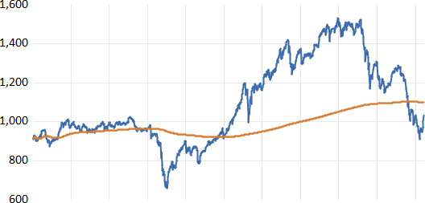

## Trung bình trượt

Mô hình dự báo trung bình trượt có thể được biểu diễn như sau:

𝑌 +𝑌 +... + 𝑌

=

𝑌

𝑡+1

𝑡 𝑡−1 𝑡−𝑘+1

𝑘

**Hình 1.2** Biểu đồ dự báo chỉ số VNIndex theo mô hình trung bình trượt với k=10

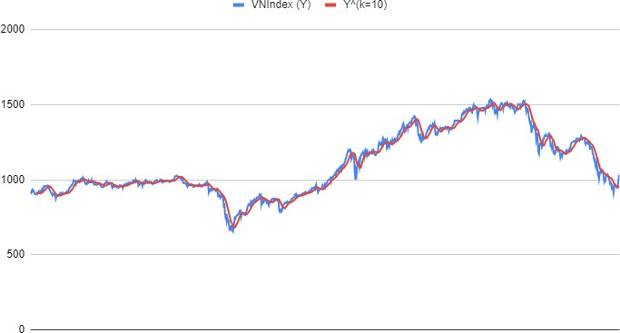

## Các phương pháp san mũ

## San mũ giản đơn

Cách thể hiện đơn giản nhất của phương pháp này được biểu hiện theo công thức sau:

𝑌 = α𝑌 + (1 − α) 𝑌

𝑡+1 𝑡 𝑡

trong đó: α = Hệ số san mũ

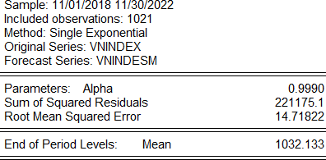Giá trị san mũ α đóng vai trò như một yếu tố xác định mức độ ảnh hưởng của quan sát hiện tại lên giá trị dự báo của quan sát tiếp theo. Ta xác định giá trị α tối ưu như sau:

Như vậy, hệ số α tối ưu theo ước tính của Eviews sẽ bằng 0,9990. Vì α gần bằng 1 nên giá trị dự báo sẽ hầu như chính là giá trị của quan sát hiện tại (hoặc giá trị dự báo mới sẽ bằng giá trị dự báo cũ cộng với một giá trị điều chỉnh rất đáng kể của sai số dự báo trước đó).

**Hình 3.1a** Mô hình san mũ với α = 0, 9990

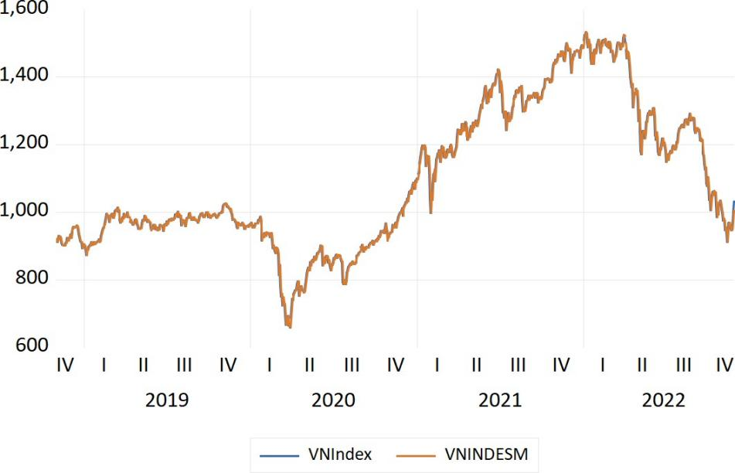

**Hình 3.1b** Giản đồ tự tương quan của 𝑒 với α = 0,9990

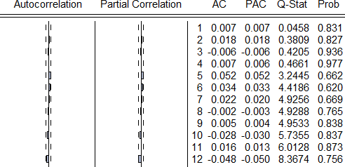𝑡

Theo giản đồ tự tương quan, phần dư của mô hình san mũ giản đơn là ngẫu nhiên nên mô hình dự báo thực sự là mô hình phù hợp với dữ liệu.

## San mũ Holt

Mô hình san mũ Holt được thể hiện qua ba phương trình sau:

* + - * Ước lượng giá trị trung bình hiện tại:

𝐿𝑡 = α𝑌𝑡 + (1 − α)(𝐿𝑡−1 + 𝑇𝑡−1)

* + - * Ước lượng xu thế (độ dốc):

𝑇𝑡 = β(𝐿𝑡 + 𝐿𝑡−1) + (1 − β)𝑇𝑡−1

* + - * Dự báo p giai đoạn trong tương lai:

𝑌𝑡+𝑝 = 𝐿𝑡 + 𝑝𝑇𝑡

trong đó: 𝐿 = giá trị san mũ mới

𝑡

𝑇 = giá trị ước lượng của xu thế

𝑡

α = Hệ số san mũ của giá trị trung bình (0 < α < 1)

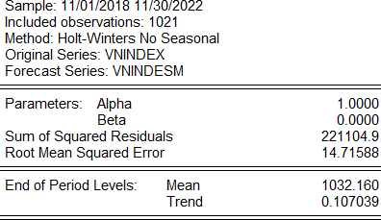β = Hệ số san mũ của giá trị xu thế (0 < β < 1) Ta xác định giá trị α và β tối ưu như sau:

Như vậy, hệ số α

và β

tối ưu theo ước tính của Eviews sẽ lần lượt

bằng 1 và 0. Vì α bằng 1 nên giá trị dự báo chính là giá trị của quan sát hiện tại.

**Hình 3.2a** Mô hình san mũ Holt với α = 1 và β = 0

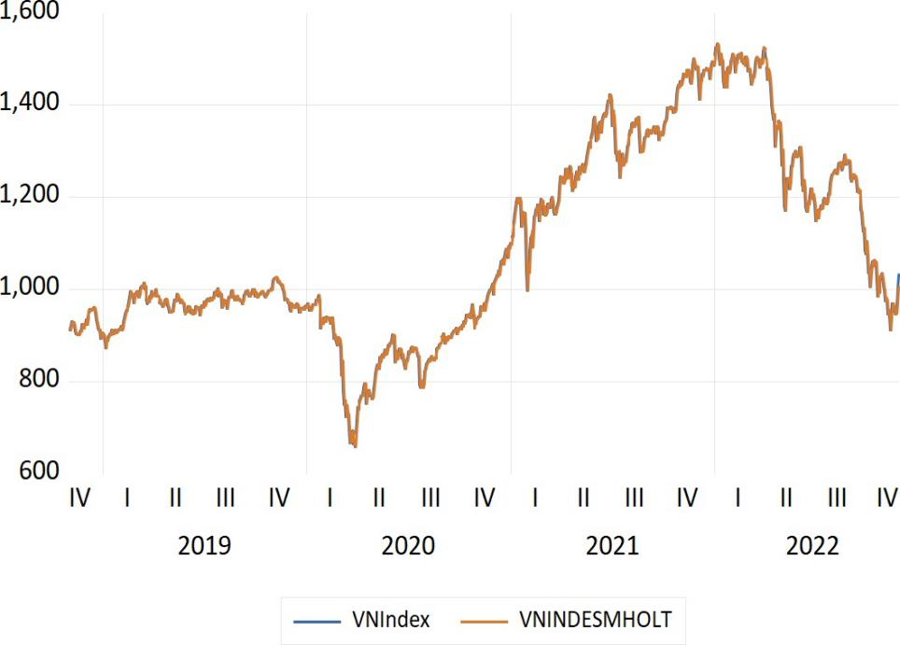

**Hình 3.2b** Giản đồ tự tương quan của 𝑒𝑡 với α = 1 và β = 0

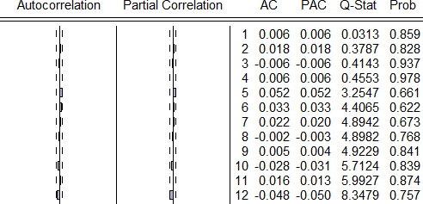

Như vậy, sai số dự báo là một chuỗi ngẫu nhiên, nên san mũ Holt với

α = 1 và β = 0 là mô hình dự báo tốt

## San mũ Winters

Mô hình này được ước lượng thông qua hệ bố phương trình sau đây:

- Ước lượng giá trị trung bình hiện tại:

𝑌

𝐿 = α 𝑡 + (1 − α)(𝐿 + 𝑇 )

𝑆

𝑡

𝑡−𝑠

𝑡−1

𝑡−1

* Ước lượng xu thế (độ dốc):

𝑇 = β(𝐿 − 𝐿 ) + (1 − β)𝑇

𝑡 𝑡 𝑡−1 𝑡−1

* Ước lượng giá trị chỉ số mùa:

𝑌

𝑆 = γ 𝑡 + (1 − γ)𝑆

𝐿 𝑡−𝑠

𝑡

𝑡

* Dự báo p giai đoạn trong tương lai:

𝑌𝑡+𝑝 = (𝐿𝑡 + 𝑝𝑇𝑡)𝑆𝑡−𝑠+𝑝

trong đó: γ = Hệ số san mũ của chỉ số mùa

𝑆𝑡 = Giá trị ước lượng của chỉ số mùa s = Độ dài của yếu tố mà

## Cộng tính

Ta xác định giá trị α, β và γ tối ưu như sau:

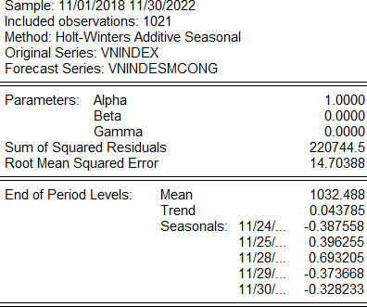

Như vậy, hệ số α tối ưu là 1, còn các hệ số β và γ có giá trị rất nhỏ. Điều này chứng tỏ sự biến thiên trong xu thế và chỉ số mùa vụ trong dữ liệu là rất thấp.

**Hình 3.3a** Mô hình san mũ Holt với α = 1 , β = 0 và γ = 0

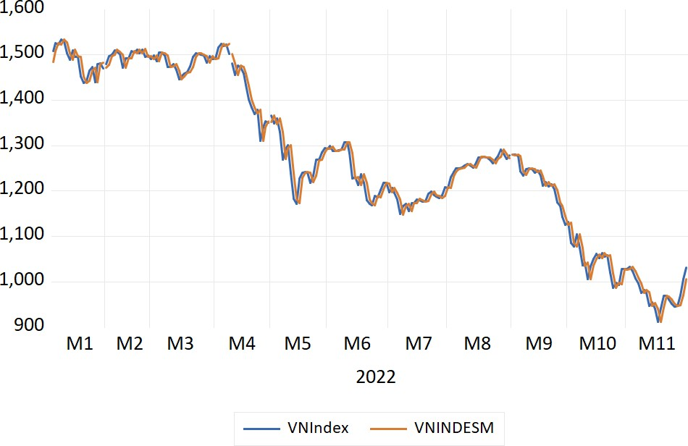

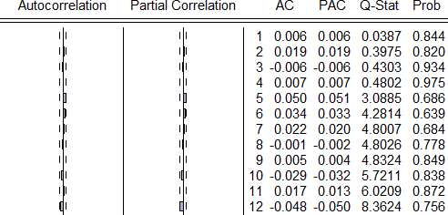**Hình 3.3b** Giản đồ tự tương quan của 𝑒𝑡 với α = 1, β = 0 và γ = 0

## Nhân tính:

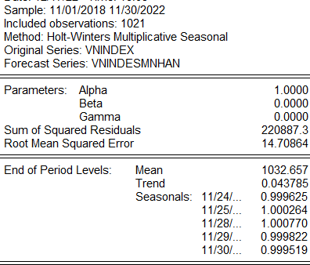Ta xác định giá trị α, β và γ tối ưu như sau:

Như vậy, hệ số α tối ưu là 1, còn các hệ số β và γ có giá trị rất nhỏ. Điều này chứng tỏ sự biến thiên trong xu thế và chỉ số mùa vụ trong dữ liệu là rất thấp.

**Hình 3.3c** Mô hình san mũ Holt với α = 1 , β = 0 và γ = 0

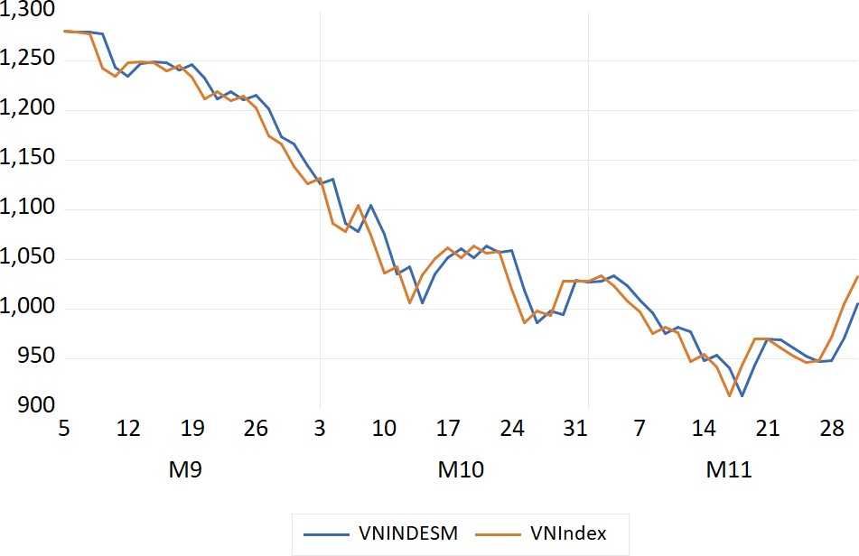

**Hình 3.3d** Giản đồ tự tương quan của 𝑒𝑡 với α = 1, β = 0 và γ = 0

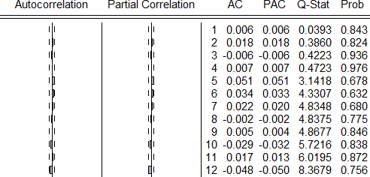

Như vậy, mô hình Winters không có yếu tố xu thế, thì sai số dự báo là một chuỗi ngẫu nhiên

## Các mô hình xu thế

Nhìn vào biểu đồ của VNINDEX có thể phỏng đoán dạng xu thế theo hàm bậc 1, bậc 2, bậc 3 hoặc tăng trưởng mũ.

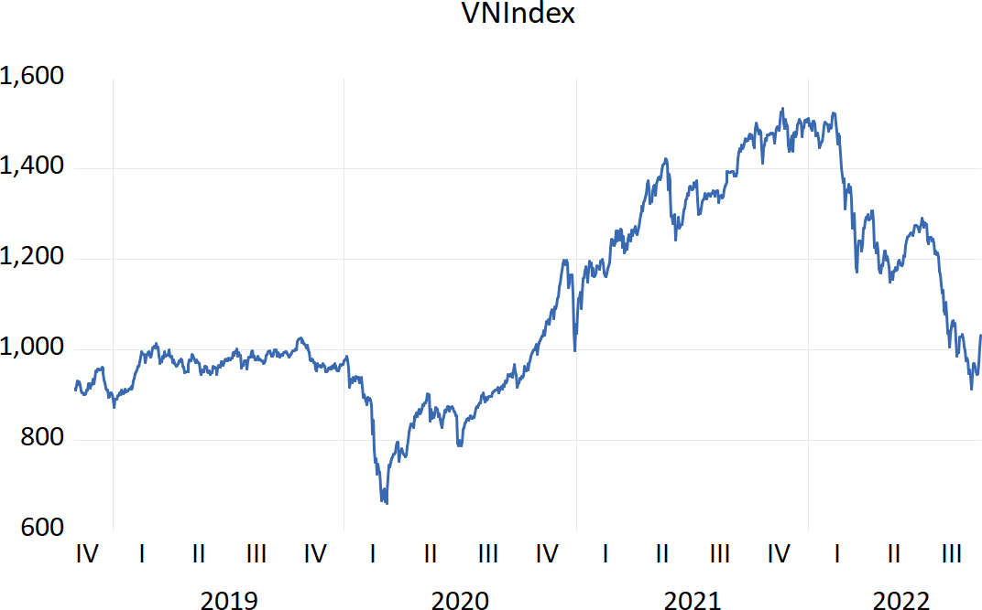

## Hàm xu thế bậc nhất

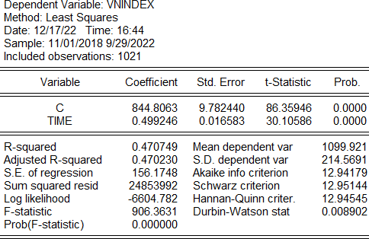

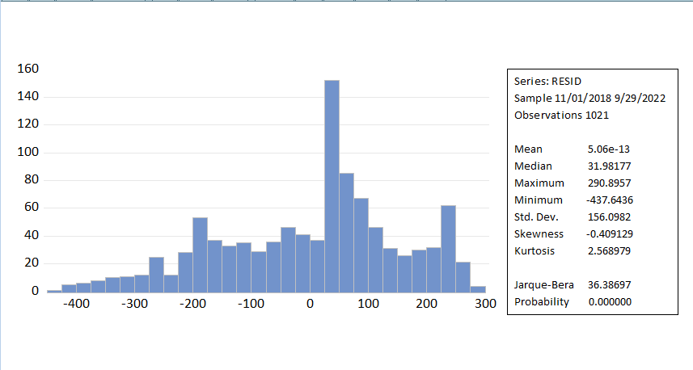Các hệ số ước lượng β và hệ số chặn đều có ý nghĩa thống kê, kiểm định F cho thấy mô hình có ý nghĩa với 2 .

𝑅 ≠ 0

Kiểm định Jarque-Bera cho phần dư không tuân theo phân phối chuẩn.

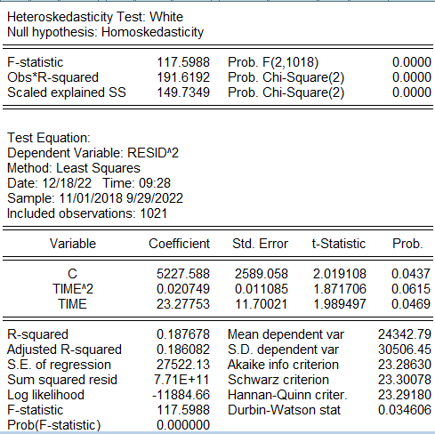

Kiểm định white cho thấy mô hình có hiện tượng phương sai sai số thay đổi.

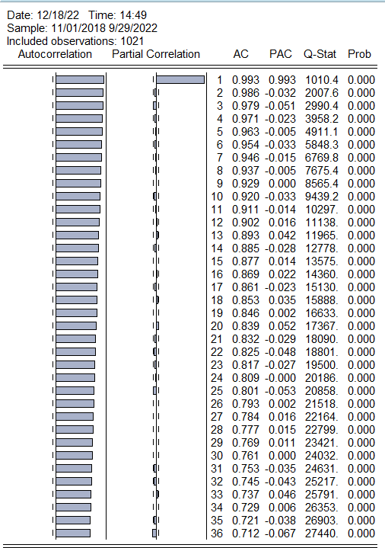

Mô hình có hiện tượng tự tương quan.

Vậy hàm xu thế bậc một vi phạm giả thuyết nên ta không sử dung hàm này để dự báo

## Hàm xu thế bậc hai

Hệ số β của biến 2 có giá trị bằng 0,9513 > 5% nên không có ý nghĩa thống kê ở mức ý nghĩa 5%. Vậy không sử dụng hàm này để dự báo

𝑡𝑖𝑚𝑒

## Hàm xu thế bậc ba

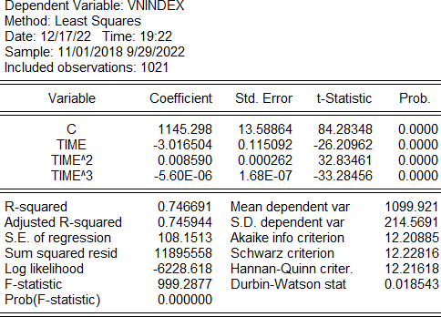

Các hệ số β của các biến độc lập đều có ý nghĩa thống kê, mô hình phù hợp với 𝑅2 ≠ 0 theo kiểm định F.

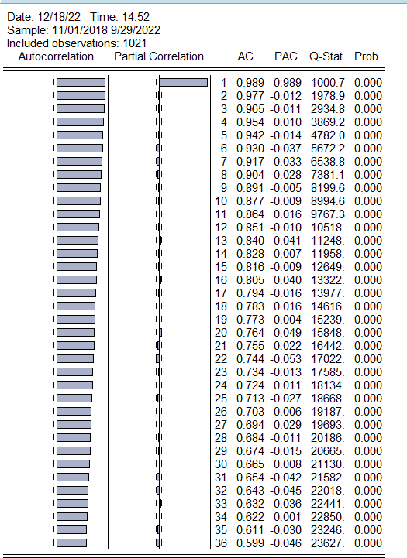

Mô hình có hiện tượng tự tương quan.

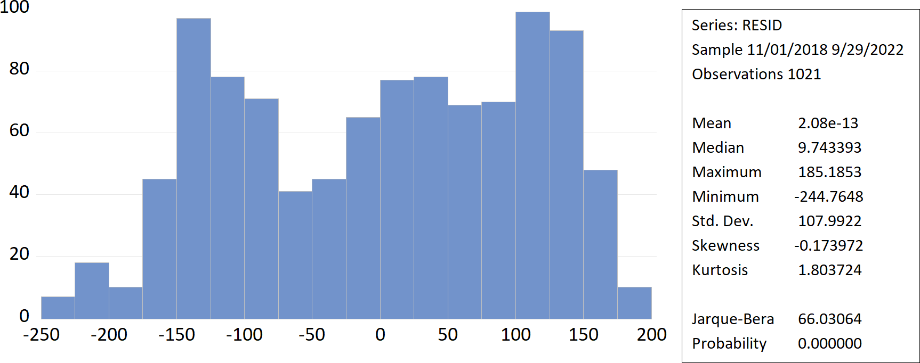

Phần dư không tuân theo phân phối chuẩn.

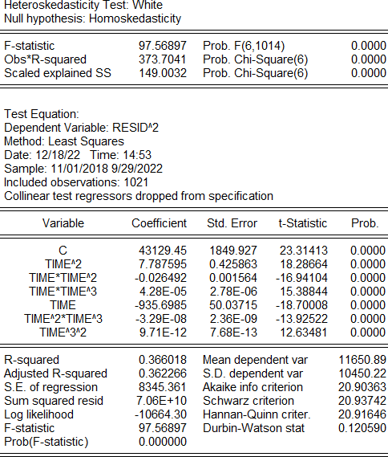

Mô hình có hiện tượng phương sai sai số thay đổi.

Vậy hàm xu thế bậc ba vi phạm giả thuyết nên ta không sử dung hàm này để dự báo

## Tăng trưởng mũ

Hệ số β của biến độc lập và hệ số chặn đều có ý nghĩa thống kê. Mô hình phù hợp với 2 theo kiểm định F.

𝑅 ≠ 0

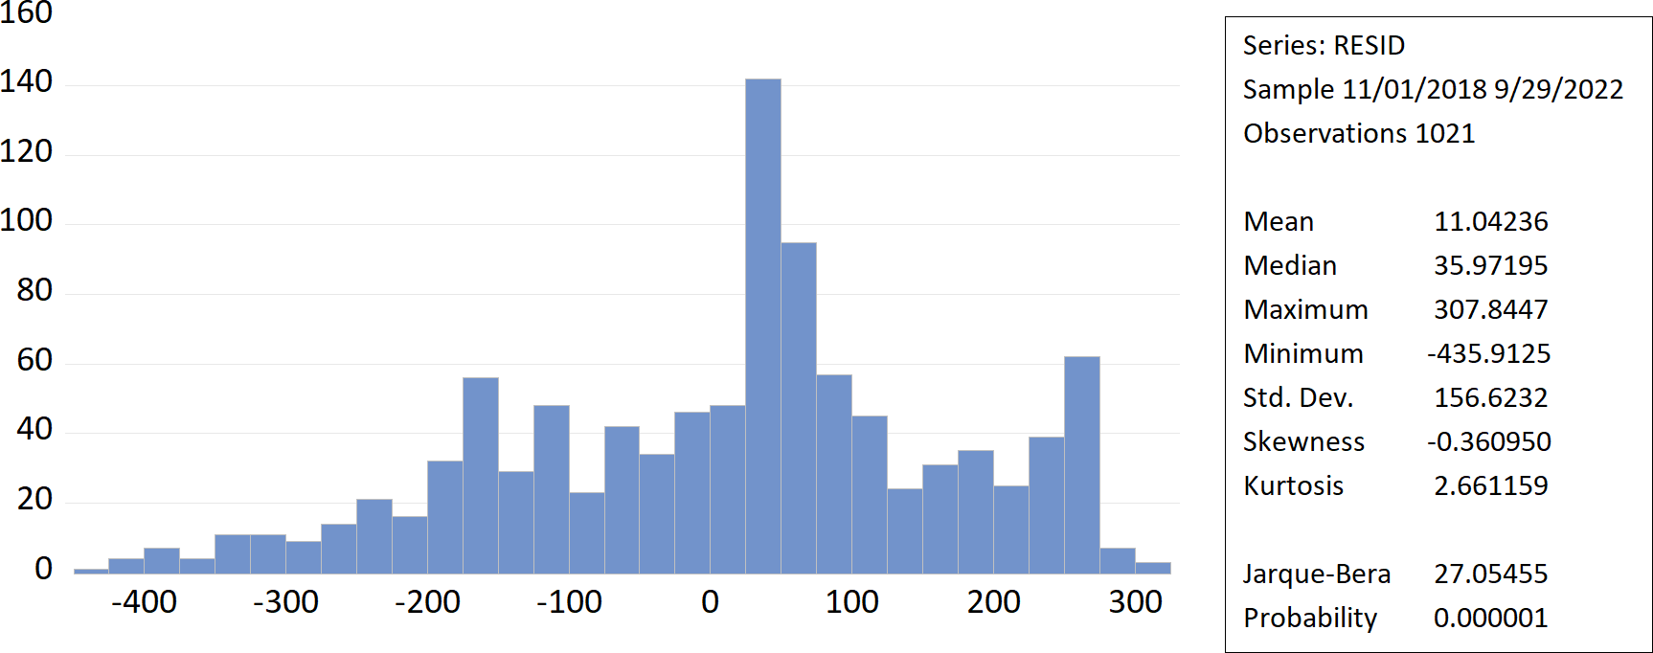

Phần dư của mô hình không tuân theo phân phối chuẩn.

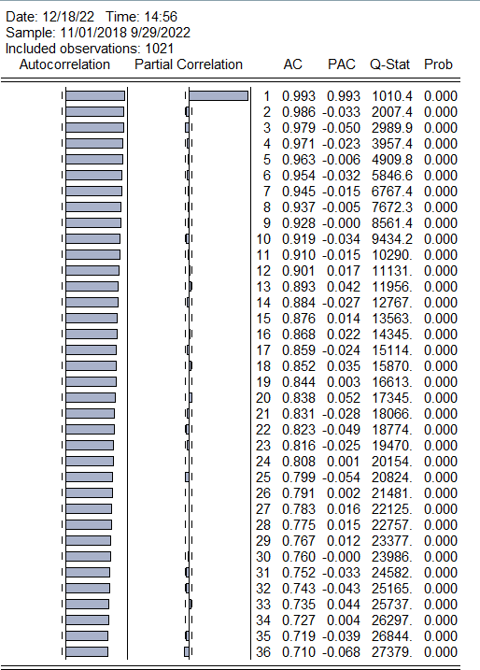

Mô hình có hiện tượng tự tương quan.

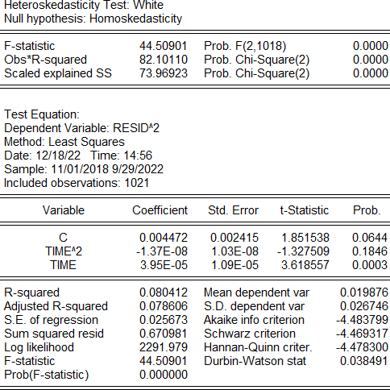

Mô hình có hiện tượng phương sai sai số thay đổi.

Vậy hàm tăng trưởng mũ vi phạm giả thuyết nên ta không sử dung hàm này để dự báo

## Mô hình ARIMA

## Kiểm tra tính dừng dữ liệu Vn-Index

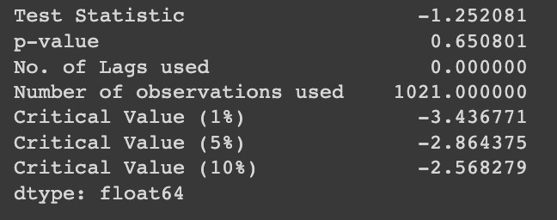Dựa trên số liệu chuỗi Vn-Index, dùng Dickey Fuller test:

Ta thấy, trị tuyệt đối của thống kê τ của biến VNIndex (Y) là 1,252081 nhỏ hơn giá trị τ tra bảng ở các mức ý nghĩa 1%, 5% và 10%; nên ta chấp

nhận giả thuyết H0: chuỗi VNIndex (Y) có nghiệm đơn vị, tức là chuỗi không dừng.

* Xử lý chuỗi không dừng

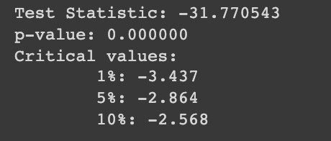Kiểm tra tính dừng ở sai phân bậc 1 dữ liệu VN-Index

Trị tuyệt đối của giá trị tính toán lớn hơn trị tuyệt đối giá trị tới hạn. Vậy giả thuyết H0 bị bác bỏ, tức chuỗi dữ liệu VN-Index sai phân bậc 1 có tính dừng.

## Dữ liệu tỷ suất sinh lợi của VNIndex (RVNIndex)

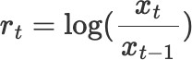Để thuận tiện cho việc xây dựng mô hình ARIMA ta sẽ chuyển chuỗi VN-Index sang chuỗi dừng bằng cách lấy lợi suất theo công thức sai phân bậc 1 của logarit như bên dưới:

*100

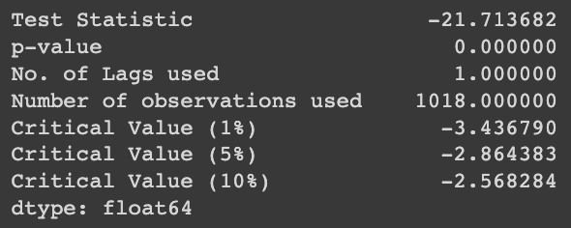Tỷ suất sinh lời của Vn-Index được tính bằng logarit tự nhiên của chỉ số Vn-Index của ngày hôm nay chia cho chỉ số Vn-Index của ngày giao dịch kề trước. Ta có thể phân tích chuỗi Vn-Index thông qua việc phân tích chuỗi RVn-Index (RVNI).

Trị tuyệt đối của giá trị tính toán lớn hơn trị tuyệt đối giá trị tới hạn. Vậy giả thuyết H0 bị bác bỏ, tức chuỗi dữ liệu RVn-Index có tính dừng.

Để hiểu rõ hơn về xu hướng, biến động, ta xem biểu đồ chuỗi lợi suất

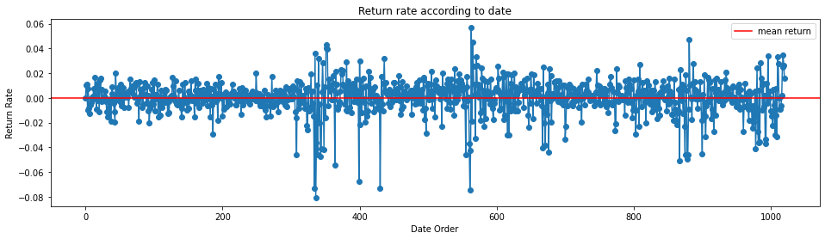

Nhận xét: Biểu đồ chuỗi lợi suất cho thấy nó là một biến động ngẫu nhiên dạng nhiễu trắng, có trung bình gần như bằng 0 và phương sai không đổi.

* Quan hệ tuyến tính

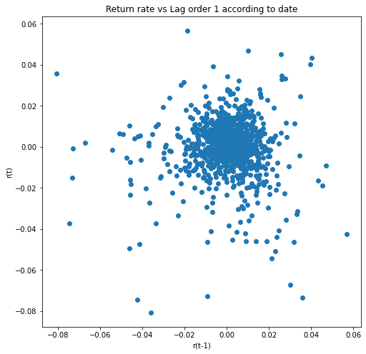

Đồ thị cho thấy 2 chuỗi r(t) và r(t−1) không có mối quan hệ tương quan. Biểu đồ của chúng là một tập hợp các điểm không tuân theo một xu hướng cụ thể.

* Phân phối xác suất:

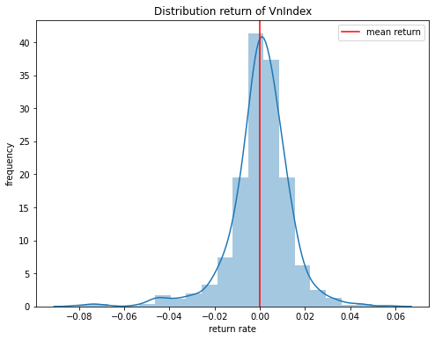

Từ biểu đồ phân phối lợi suất ta nhận thấy chuỗi phân phối lợi suất dường như có dạng phân phối chuẩn và có kỳ vọng bằng 0. Chúng ta có thể kiểm định phân phối chuẩn thông qua biểu đồ qq plot (quantiles quantiles plot).

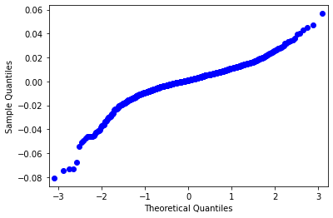

Như vậy từ đồ thị ta có thể khẳng định chuỗi lợi suất có phân phối chuẩn vì đồ thị của phân phối lý thuyết và phân phối thực nghiệm nằm trên cùng một đường thẳng.

* Kiểm định tính dừng của chuỗi lợi suất



Trị tuyệt đối của giá trị tính toán lớn hơn trị tuyệt đối giá trị tới hạn.

Vậy giả thuyết H0 bị bác bỏ, tức chuỗi dữ liệu RVn-Index có tính dừng.

* Mô hình ARIMA

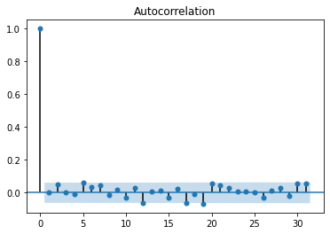Tự tương quan (ACF - AutoCorrelation Function)

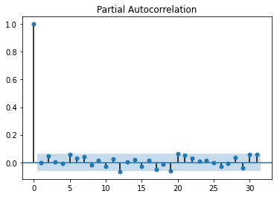Tự tương quan riêng phần (PACF - Partial AutoCorrelation Function):

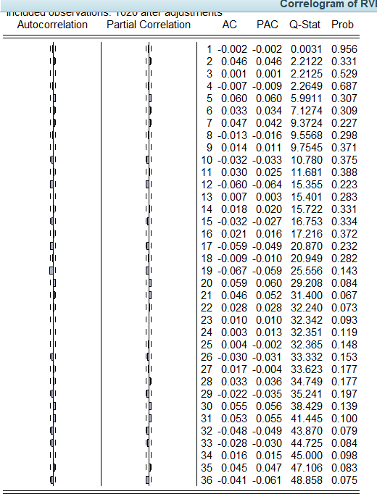

Ta có AR(5;12;19;20;21;30;31;36), MA(5;12;17;19;20;30;31)

* Mô hình 1: Ta ước lượng với AR(5); AR(12); AR(19); AR(20); AR(21); AR(30); AR(31); AR(36), MA(5); MA(12); MA(17); MA(19); MA(20); MA(30); MA(31)

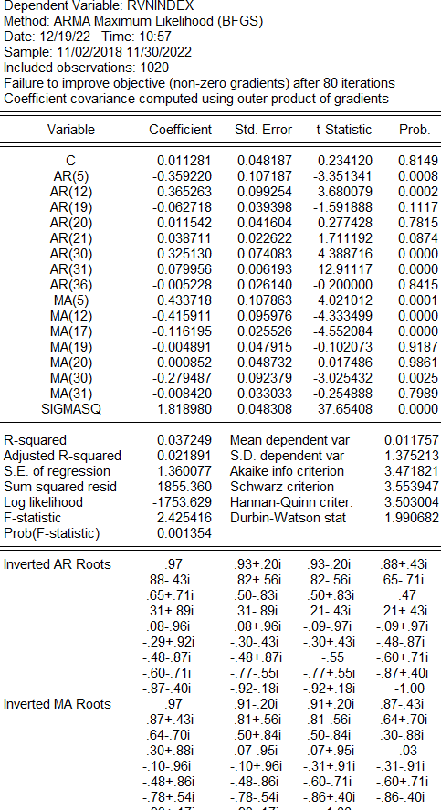

Ta loại AR(19); AR(20); AR(21); AR(36); MA(19); MA(20); MA(31) vì không có ý

nghĩa thống kê

* Mô hình 2: Ta ước lượng với AR(5); AR(12); AR(30); AR(31); MA(5); MA(12); MA(17); MA(30)

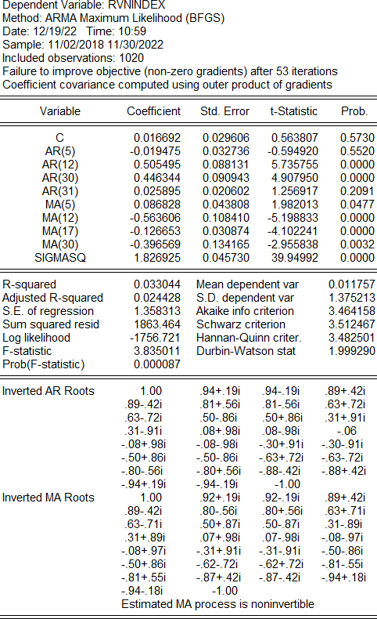

Ta loại AR(5); AR(31) vì không có ý nghĩa thống kê

* Mô hình 3: Ta ước lượng mô hình với AR(12); AR(30); MA(5); MA(12); MA(17); MA(30)

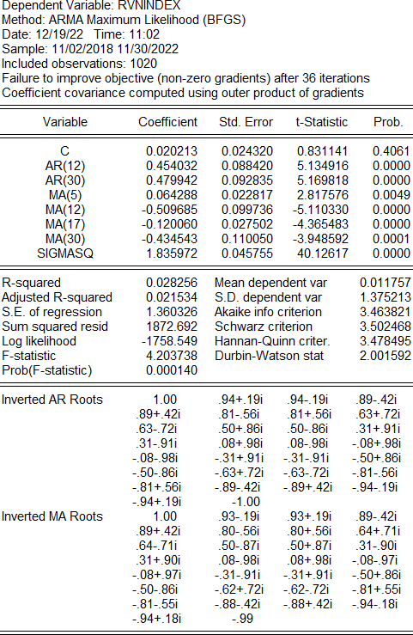

So sánh 3 mô hình:

* Mô hình 1:

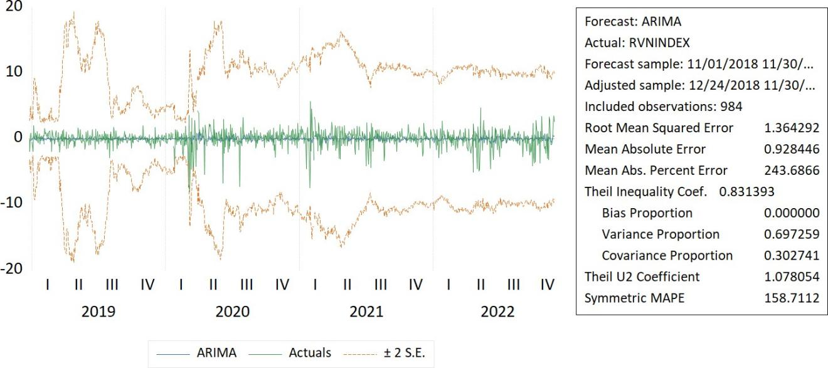

* Mô hình 2:

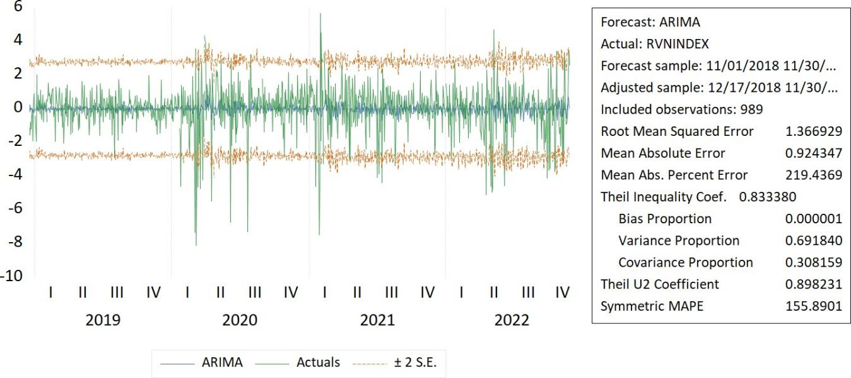

* Mô hình 3:

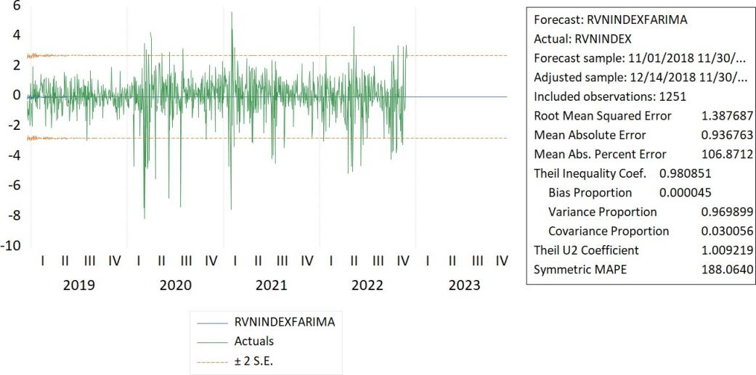

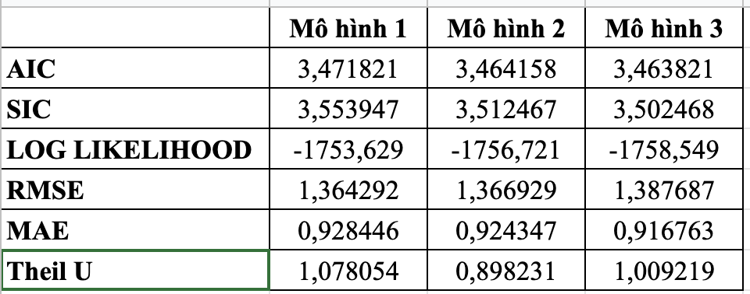

Từ các thông số, ta thấy mô hình 3 tốt hơn mô hình 1 và 2. Ta chọn mô hình 3.

* Kiểm định tính dừng trên phần dư

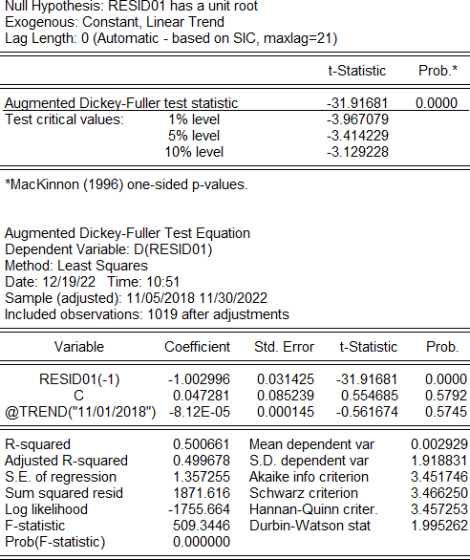

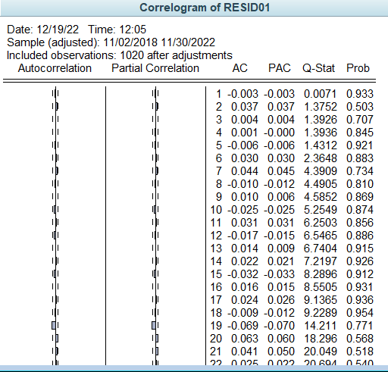Trị tuyệt đối của giá trị tính toán lớn hơn trị tuyệt đối giá trị tới hạn. Vậy giả thuyết H0 bị bác bỏ, tức phần dư thoả tính dừng.

Bảng lược đồ tự tương quan, ta thấy các giá trị AC đều nằm trong khoảng

tin cậy là

± 1, 96 / √1021 =

± 0,061339.

* 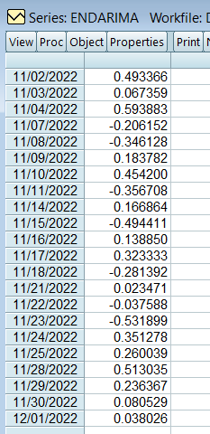Dự báo dữ liệu bằng mô hình ARIMA:

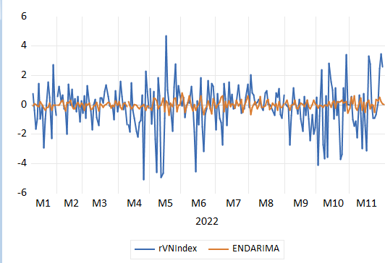

## Mô hình dạng vector VaR, VEC

## Mô hình VaR

Tiến hành lấy log và sai phân của log của các biến VN INDEX, DJIA, Interest rate và exchange rate. Sau đó kiểm định tính dừng.

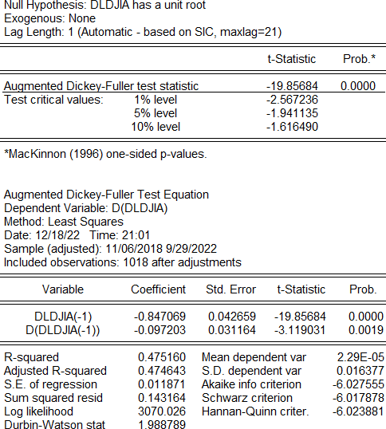

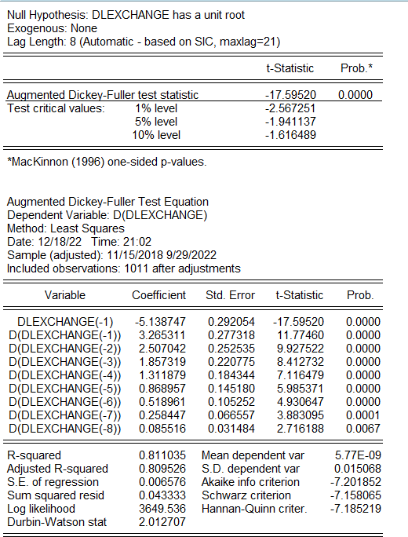Sai phân bậc 1 của log DJIA dừng.

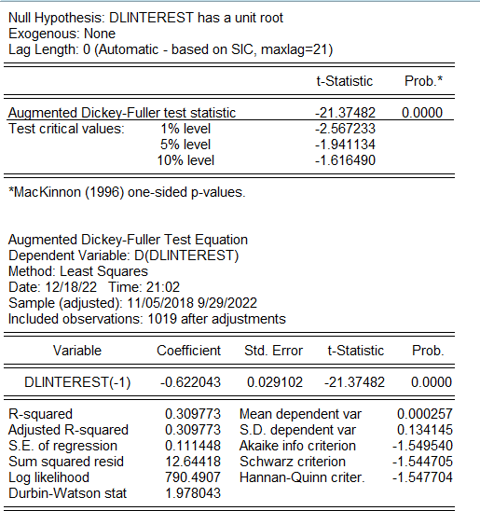Sai phân của log tỷ giá hối đoái dừng.

Sai phân của log lãi suất dừng.

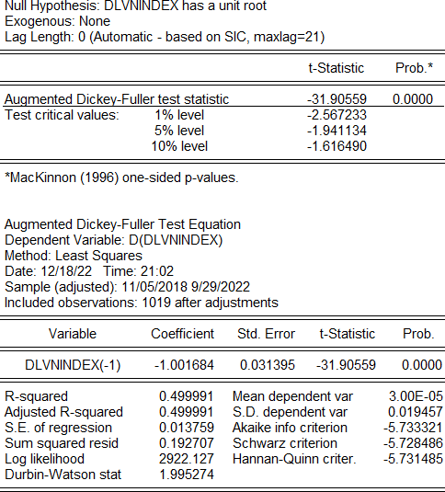

Sai phân của log Vnindex dừng.

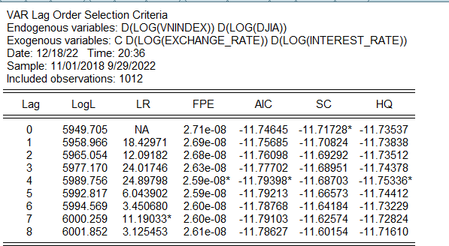

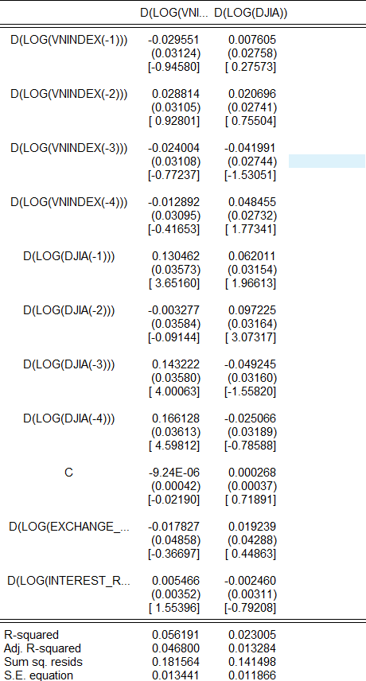Ước lượng Var để tìm độ trễ phù hợp. Ở đây độ trễ 4 được chọn.

Mô hình ước lượng VAR với sai phân của log DJIA và VNINDEX là các biến nội sinh, sai phân của log tỷ giá hối đoái và lãi suất là biến ngoại sinh.

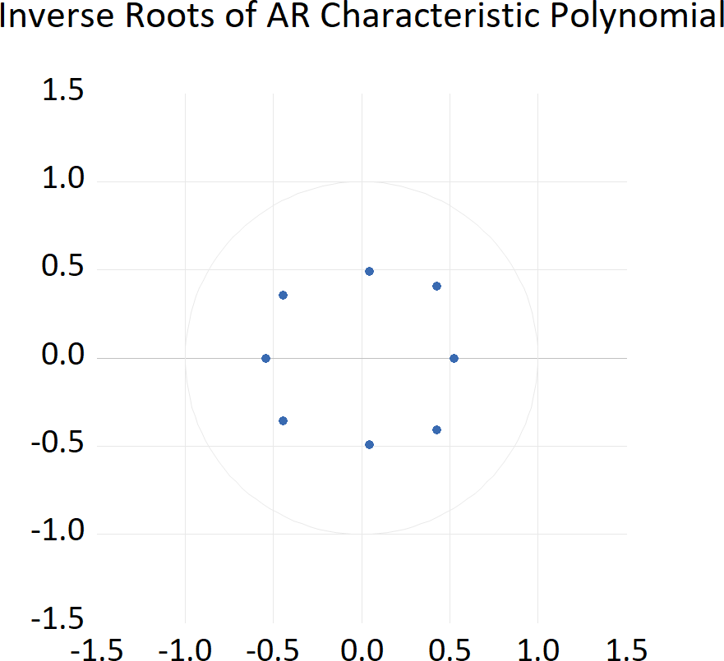

Mô hình ổn định với các giá trị của phương trình nghịch đảo nằm trong đường tròn đơn vị.

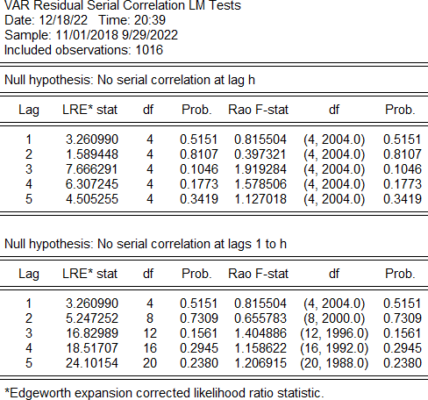

Kiểm định tự tương quan cho phần dư của mô hình. Kết luận không có hiện tượng tự tương quan riêng phần cũng như đồng thời.

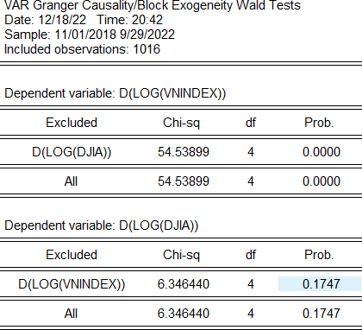

Kiểm định nhân quả Granger giữa sai phân của log DJIA và VNINDEX. Với VNINDEX là biến phụ thuộc, DJIA có ảnh hưởng Granger đến VNINDEX.

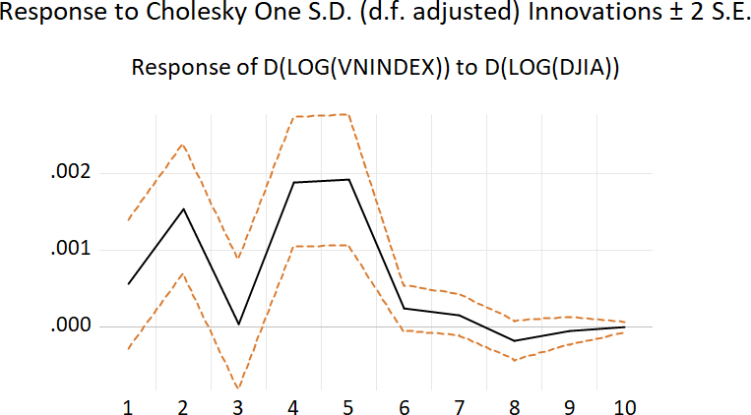

Phản ứng đẩy cho thấy Vnindex phản ứng ngay lập tức khi có cú sốc của DJIA, đạt đỉnh 5 ngày sau đó và giảm dần về 0.

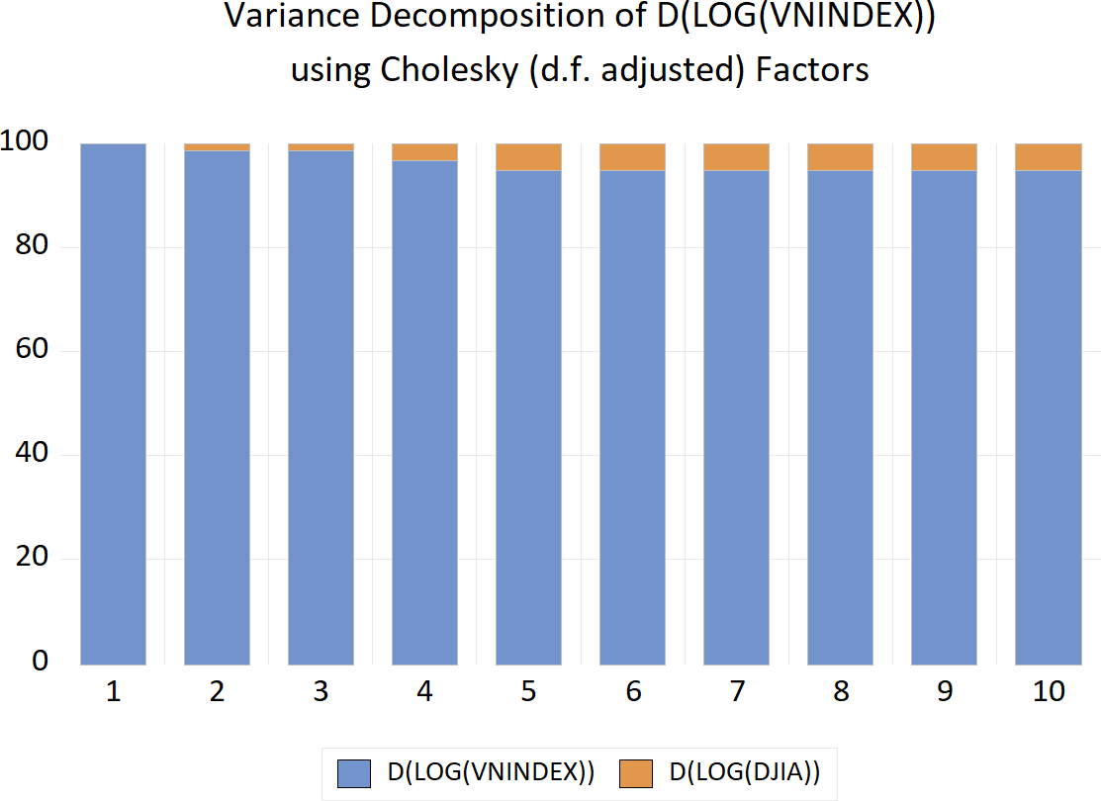

Phân ra phương sai cho thấy VNINDEX chủ yếu chịu ảnh hưởng bởi chính cú sốc trong thị trường này. Cú sốc của thị trường DJIA cũng đóng vai trò nhất định và có tác động tăng dần.

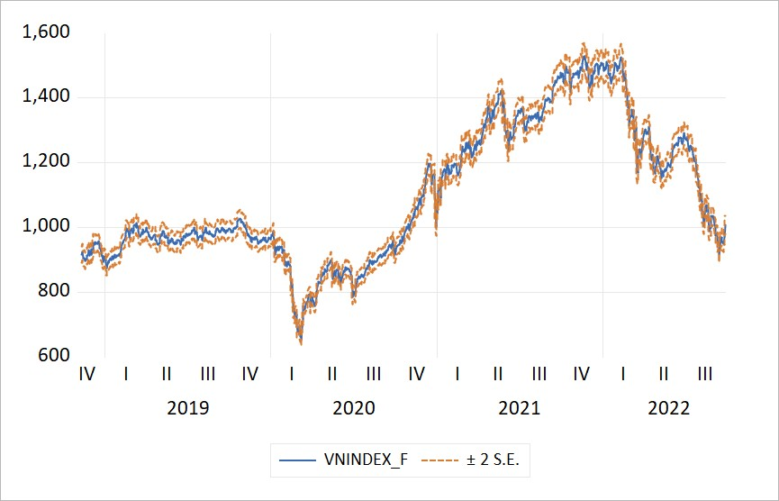

## Mô hình VEC

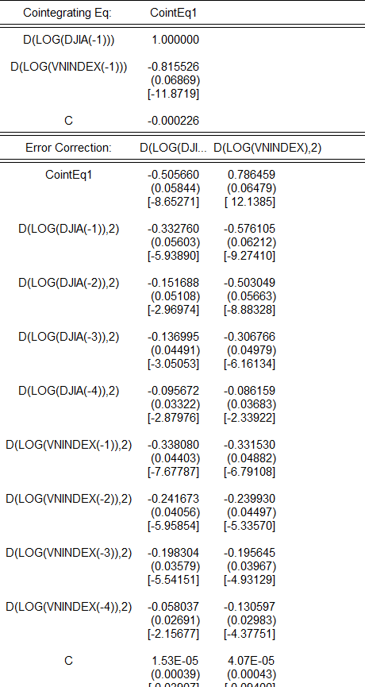

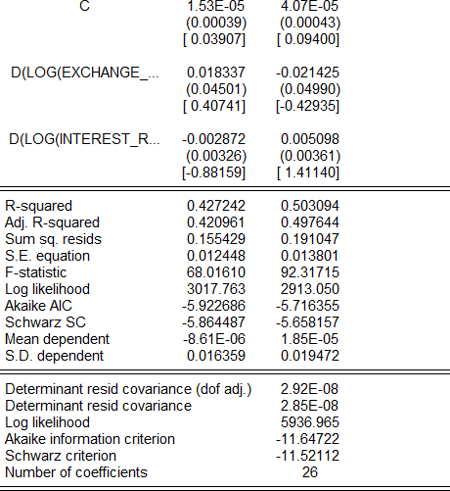

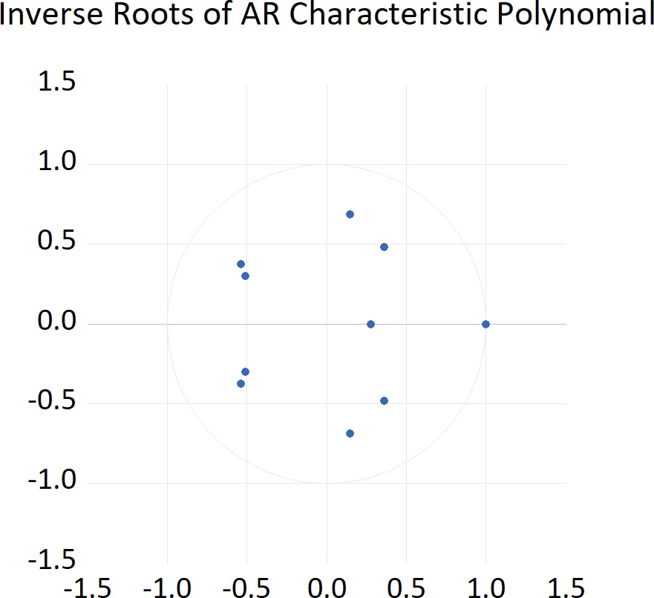

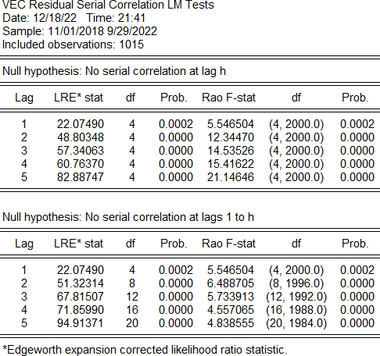

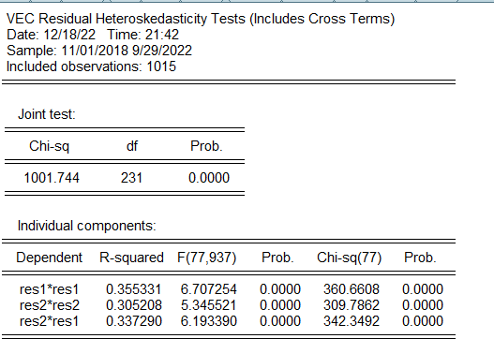

## Mô hình phân tích phương sai ARCH và GARCH

Để biến đổi dữ liệu về dạng phân phối xác suất chuẩn, nhóm nghiên cứu đã biến đổi dữ liệu gốc về dạng tỷ suất sinh lợi đối với các chỉ số thị trường tại Việt Nam và trên thế giới theo công thức:

𝑃

𝑟𝑒𝑡𝑢𝑟𝑛

𝑡

= 𝑦

𝑡

= 𝑙𝑛( 𝑡 ). 100

𝑡−1

𝑃

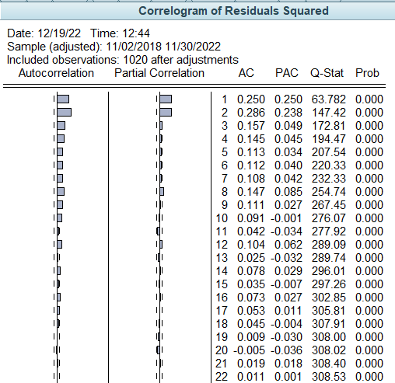Ta có mô hình ARIMA tối ưu là AR(12) AR(30) MA(5) MA(12) MA(17) MA(30)

Ta nhận thấy ở cột PAC, có thể có hiệu ứng ARCH bậc 2. Ta tiến hành kiểm tra bậc của hiệu ứng ARCH và thu được kết quả như sau

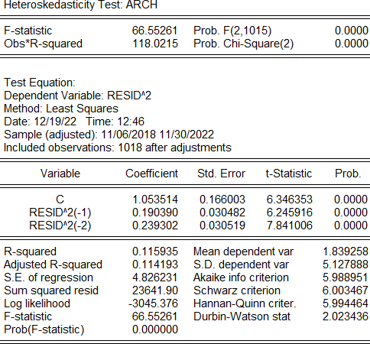

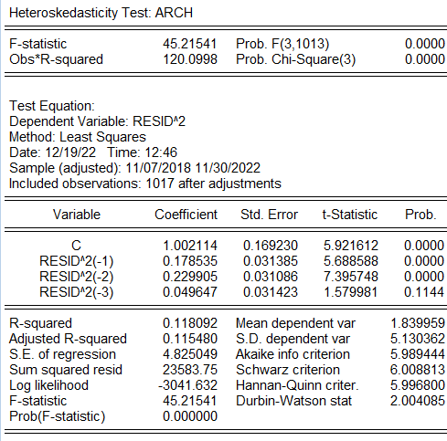Ta có: p-value < 5% nên ta bác bỏ Ho, chuỗi này có thể có hiệu ứng ARCH bậc 2. Đồng thời các giá trị đều có ý nghĩa thống kê. Nhóm tác giả tiếp tục tiến hành kiểm tra có hiệu ứng ARCH bậc 3 không và thu được kết quả như sau

Ta nhận thấy pvalue của resid^2(-3) không có ý nghĩa thống kê ở mức ý nghĩa 10%, do đó hiệu ứng ARCH của mô hình là bậc 2. Vì chuỗi thời gian này có hiệu ứng ARCH nên ta sẽ thay đổi cách ước lượng mô hình theo phương pháp LS – Least Squares (NLS and ARMA) sang ước lược theo phương pháp ARCH. Tiếp tục ước lượng mô hình dựa trên 3 biến độc lập là lãi suất, lạm phát và rDJIA và kết quả thu được khi kết hợp với các biến này các biến không có ý nghĩa thống kê. Do đó, thu được mô hình như sau:

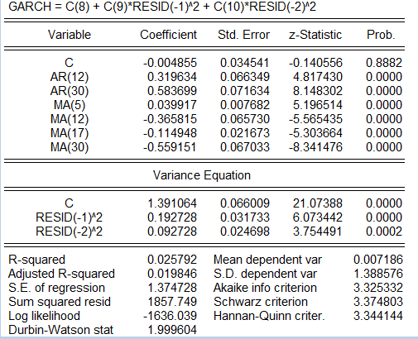

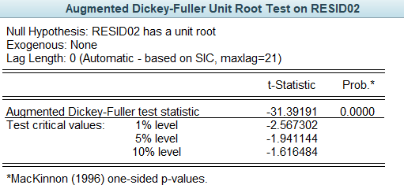Sau đó kiểm tra tính dừng bằng kiểm định ADF ta có kết quả sau:

Ta có: p-value < 5% => mô hình có tính dừng

Sau đó, tiến hành dự báo và thu được kết quả như sau

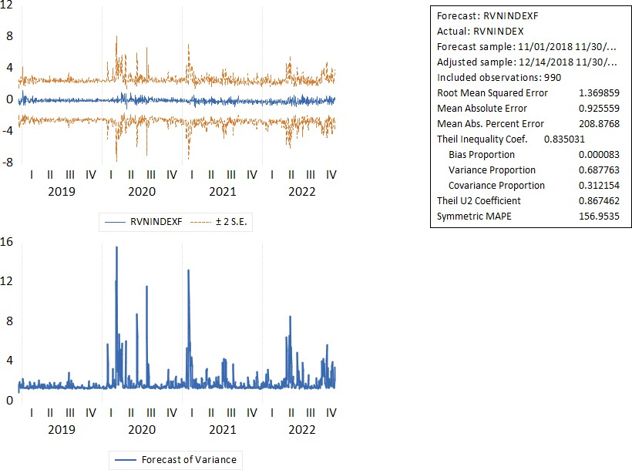

## Lựa chọn mô hình và dự báo

## Đánh giá các mô hình dự báo

Để đánh giá độ chính xác của kết quả dự báo bằng các phương pháp trên, bài nghiên cứu dựa trên 7 tiêu chí sau:

𝑛

∑ 𝑒

1. Sai số trung bình (Mean Error): 𝑀𝐸 = 𝑡

𝑛

𝑡=1

𝑛

∑ 𝑒 /𝑌

𝑡 𝑡

1. Sai số phần trăm trung bình (Mean Percentage Error): 𝑀𝑃𝐸 = 𝑡=1

𝑛

𝑛

∑ |𝑒 |

1. Sai số tuyệt đối trung bình (Mean Absolute Error): 𝑀𝐴𝐸 = 𝑡

𝑛

𝑡=1

1. Sai số phần trăm tuyệt đối (Mean Absolute Percentage Error):

𝑛

∑ |𝑒 |/𝑌

𝑡 𝑡

𝑀𝐴𝑃𝐸 = 𝑡=1

𝑛

𝑛

2

∑ 𝑒

𝑡

1. Sai số bình phương trung bình (Mean Squared Error)𝑀𝑆𝐸 = 𝑡=1

𝑛

1. Căn bậc hai của sai số bình phương trung bình (Root Mean Squared

𝑛

2

∑ 𝑒

𝑡=1

𝑛

𝑡

Error): 𝑅𝑀𝑆𝐸 =

2

Σ(𝑌 −𝑌 )

1. Hệ số không ngang bằng Theil’s U: 𝑈 = 𝑡 𝑡

2

Σ(𝑌 −𝑌 )

𝑡 𝑡−1

**Bảng 2.** Đo lường mức độ chính xác của các mô hình dự báo

|  |  |  |  |  |  |  |  |
| --- | --- | --- | --- | --- | --- | --- | --- |
| **Mô hình** | **ME** | **MPE** | **MAE** | **MAPE** | **MSE** | **RMSE** | **U** |
| Mô hình thô giản đơn | 0,114353 | **0,0000226** | 10,07671 | 0,00931  8 | 216,7825 | 14,723535  58 | 1 |
| Mô hình dự báo điều chỉnh xu thế | 0,030069 | 0,0000298 | 14,54018 | 0,01343  6 | 430,8641 | 20,757266  2 | 1,40984 |
| Trung bình giản đơn | 115,5605 | 0,078401 | 156,7833 | 0,12838  4 | 46108,43 | 214,72873  59 | 12,2923  4144 |
| Trung bình trượt | 0,1758602  685 | -0,0001053  533207 | 10,88226  604 | 0,010178  53085 | 455,4539  676 | 21,341367  52 | 4,15265  4553 |
| San mũ giản đơn | 0,10711224  77 | 0,0000146  7090131 | 10,07366  057 | 0,00931  6715774 | 216,62594  13 | 14,7182180  1 | 1,00025  7535 |
| San mũ Holt | 0,007307 | -0.000078  3 | 10,05784 | **0,00930**  **1** | 216,5572 | 14,715882  58 | 0,9995  098542 |
| San mũ Winters nhân tính | 0,066422 | -0,000022  9 | 10,06561 | 0,00930  7 | 216,3441 | 14,708640  32 | 0,9990  081675 |
| San mũ Winters cộng tính | 0,066367 | -0.000023  1 | 10,05859 | **0,00930**  **1** | 216,2042 | 14,703883  84 | 0,9986  850243 |
| ARIMA | **0,001425** | 0,819452 | 0,936763 | 0,22795  0 | 1,9256752  1 | 1,387687 | 0,9808  51 |

|  |  |  |  |  |  |  |  |
| --- | --- | --- | --- | --- | --- | --- | --- |
| Var | 0.010963 | -0.000008  97 | 10,05402 | 0,92264  3 | 210.30191  32 | 14,50179 | 0,04228  1 |
| ARCH | -0,012487 | 0,682000 | **0,925559** | 0,36965  8 | **1,8757740**  **29** | **1,369859** | **0,86746**  **2** |

Từ các tiêu chí sai số trên, có thể thấy các sai số càng gần giá trị 0 thì mô hình càng tốt. Về giá trị U, nếu U càng tiếng về 0 thì mô hình dự báo càng chính xác và có thể chia làm 3 trường hợp sau đây. Thứ nhất, nếu U < 1 thì mô hình dự báo tốt hơn mô hình dự báo thô giản đơn. Thứ hai, nếu U=1 thì mô hình dự báo cũng như mô hình dự báo thô. Thứ ba, nếu U>1 thì mô hình dự báo còn xấu hơn mô hình dự báo thô. Trong thực tế, giá trị của U < 0,55 được đánh giá là rất tốt

Từ 7 tiêu chí trên, có thể nhận thấy mô hình ARCH có 4 trên 7 giá trị sai số tốt nhất so với các mô hình khác. Nhóm tác giả sẽ tiến hành dự báo giá trị tương lai thông qua mô hình này.

## Dự báo

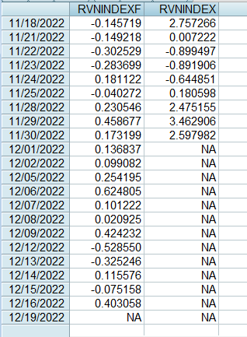Từ mô hình ARCH đã được tính toán ở phần trên, nhóm tác giả tiến hành dự báo các giá trị tương lai của tỷ suất lợi nhuận của chỉ số VNIndex. Kết quả thu được giá trị của tối đa 12 ngày giao dịch tiếp theo như sau:

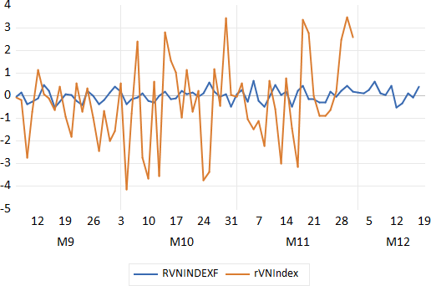

**Bảng 3.** Giá trị dự báo của VNINdex trong ngắn hạn

|  |  |
| --- | --- |
| Ngày | Chỉ số VNIndex |
| 16/12/2022 | 1045,1532 |
| 15/12/2022 | 1040,9491 |
| 14/12/2022 | 1041,73175 |
| 13/12/2022 | 1040,52845 |
| 12/12/2022 | 1043,91824 |
| 9/12/2022 | 1049,45048 |
| 8/12/2022 | 1045,0078 |
| 7/12/2022 | 1044,78916 |
| 6/12/2022 | 1043,73214 |
| 5/12/2022 | 1037,23118 |
| 2/12/2022 | 1034,59794 |
| 1/12/2022 | 1033,57334 |

Từ kết quả dự báo tỷ suất sinh lời, nhóm tác giả chuyển đồi về giá trị chỉ số VNIndex. Từ kết quả dự báo và biểu đồ dự báo, ta có thể thấy rằng trong khoảng thời gian ngắn hạn sắp tới có xu hướng giảm tuy nhiên mức độ tăng giảm không thật sự đáng kể. Tuy nhiên, tại giá trị cuối cùng của giá trị dự báo (ngày 16/12/2022) giá trị đang có xu hướng tăng tương ứng với sự xu hướng tăng của chỉ số ở thời điểm hiện tại.

## Kết luận, thảo luận

Dựa trên giá của chỉ số VNIndex được thu thập từ ngày 1/1/2018 đến ngày 30/11/2022, kết hợp các tiêu chí đo lường sai số của dự báo, nghiên cứu đã chỉ ra rằng mô hình ARCH là phù hợp trong việc giải thích sự thay đổi về giá cũng như tỷ suất sinh lời của chỉ số VNIndex. Mô hình nghiên cứu chỉ ra rằng tỷ suất lợi nhuận trong quá khứ có ảnh hưởng đến tỷ suất lợi nhuận ở hiện tại, những biến động trong quá khứ cũng ảnh hưởng đến hiện tại và tương lai. Dựa vào mô hình, nhà đầu tư có thể ước đoán tỷ suất sinh lợi kỳ vọng của cổ phiếu, và độ rủi ro của cổ phiếu. Tuy nhiên, đối với thị trường chứng khoán Việt Nam, thì chỉ số dự báo trong một số ngày giao dịch sẽ khác biệt lớn với thực tế, bởi thị trường chứng khoán chịu ảnh hưởng lớn từ một số yếu tố như: tâm lý nhà đầu tư, sự biến động nền kinh tế, kết quả kinh doanh của doanh nghiệp… Vì thế, nhà đầu tư nên kết hợp kết quả từ mô hình dự báo với phân tích kỹ thuật, thường xuyên quan sát tình hình thị trường để có góc nhìn đúng đắn, phù hợp và chính xác sự biến động của thị trường chứng khoán.

# TÀI LIỆU THAM KHẢO

1. Endri, E., Abidin, Z., Simanjuntak, T. P., & Nurhayati, I. (2020). Indonesian stock market volatility: GARCH model. *Montenegrin Journal of Economics*, *16*(2), 7-17.
2. Pierdzioch, C., Döpke, J., & Hartmann, D. (2008). Forecasting stock market volatility with macroeconomic variables in real time. *Journal of Economics and Business*, *60*(3), 256-276.
3. Oseni, I. O., & Nwosa, P. I. (2011). Stock market volatility and macroeconomic variables volatility in Nigeria: An exponential GARCH approach. *European Journal of Business and Management*, *3*(12), 43-53.
4. Samadi, S., Bayani, O., & Ghalandari, M. (2012). The relationship between macroeconomic variables and stock returns in the Tehran stock exchange. *International Journal of Academic Research in Business and Social Sciences*, *2*(6), 559.
5. Jamaludin, N., Ismail, S., & Ab Manaf, S. (2017). Macroeconomic variables and stock market returns: Panel analysis from selected ASEAN countries. *International Journal of Economics and Financial Issues*, *7*(1), 37-45.
6. Wong, W. K., Penm, J., Terrell, R. D., & Lim, K. Y. C. (2004). The relationship between stock markets of major developed countries and Asian emerging markets. *Advances in Decision Sciences*, *8*(4), 201-218.
7. Adas, C. G., & Tussupova, B. (2016). Effects of the global ﬁnancial crisis on Chinese economy. *Int'l J. Soc. Sci. Stud.*, *4*, 136.
8. UYên, N. H. D., & Huyền, N. T. T. (2014). The application of ARIMA model to VN-INDEX forecast. *Tạp chí Khoa học và Công nghệ-Đại học Đà Nẵng*, 90-94.
9. Trang, T. T. H. (2021). ỨNG DỤNG MÔ HÌNH ARCH VÀ GARCH DỰ BÁO LỢI SUẤT CỔ PHIẾU VNM. *UTEHY Journal of Science and Technology*, (30), 79-85.